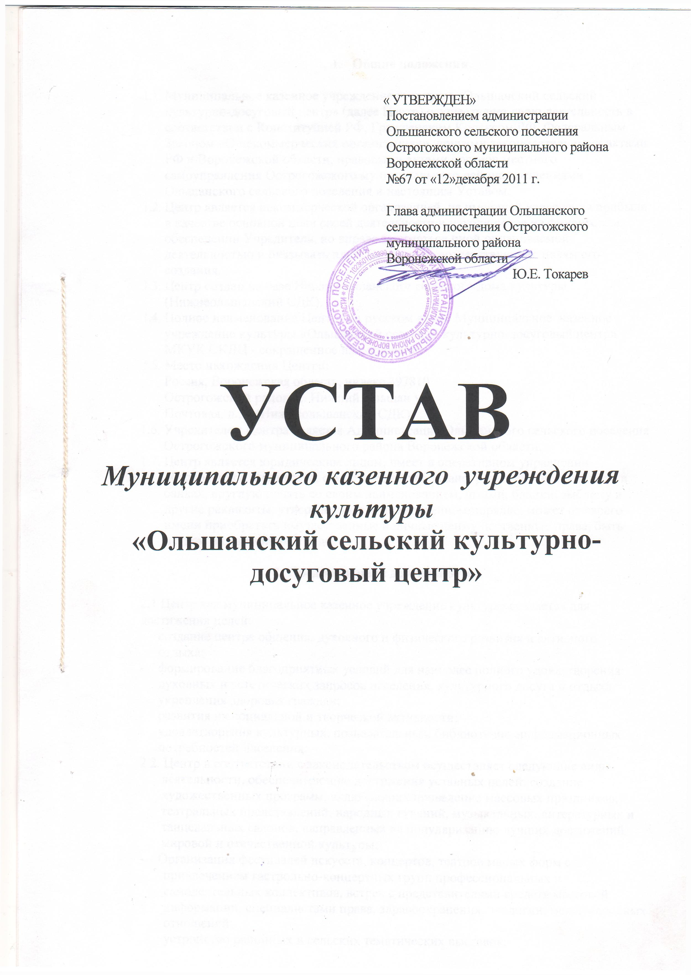

1. Общие положения
- Муниципальное казенное учреждение культуры «Ольшанский сельский культурно-досуговый центр» (далее Центр) осуществляет свою деятельность в соответствии с Конституцией РФ, Гражданским Кодексом РФ, Федеральным Законом «О некоммерческих организациях», другими законодательными актами РФ и Воронежской области, правовыми актами органов местного самоуправления Острогожского муниципального района, решениями Ольшанского сельского поселения и настоящим Уставом.
- Центр является некоммерческой организацией, не имеющей извлечения прибыли в качестве основной цели своей деятельности и находящейся на финансовом обеспечении Учредителя, но вправе заниматься иной оплачиваемой деятельностью и оказывать платные услуги, соответствующие целям его создания.
- Центр создан на базе Нижнеольшанского сельского дома культуры (Нижнеольшанский СДК).
- Полное наименование Центра на русском языке Муниципальное казенное учреждение культуры «Ольшанский сельский культурно-досуговый центр» МКУК СКДЦ - сокращенное наименование.
- Место нахождения Центра:
Россия, Воронежская область, индекс 397810 Острогожский район, с. Нижний Ольшан ул. Почтовая, д.32 (Нижнеольшанский СДК).
1.6. Учредителем Центра является Администрация Ольшанского сельского поселения
Острогожского муниципального района Воронежской области.
1.7. Центр является юридическим лицом, имеет в оперативном управлении
обособленное имущество, самостоятельный баланс, расчетный и иные счета в
банках, круглую печать со своим наименованием, штамп, бланки, эмблему и
другие реквизиты, утвержденные в установленном порядке, может от своего
имени приобретать имущественные и личные неимущественные права, быть
истцом и ответчиком в суде.
2. Предмет и цели деятельности.
2.1 Центр как муниципальное казенное учреждение культуры создается для достижения целей:
- создание центра общения, духовного и физического развития и активного отдыха;
- формирование благоприятных условий для наиболее полного удовлетворения духовных и эстетических запросов населения, культурного досуга и отдыха, укрепления здоровья граждан;
- развития их социальной и творческой активности;
- удовлетворения культурных, познавательных, библиотечно-информационных потребностей населения;
2.2. Центр в соответствии с законодательством осуществляет следующие виды деятельности, обеспечивающие достижения уставных целей: создание художественных программ, включающих проведение массовых праздников, театральных представлений, народных гуляний, музыкальных, литературных и танцевальных салонов, направленных на популяризацию лучших достижений мировой и отечественной культуры;
- Организация фестивалей искусств, концертов, театров малых форм с
привлечением гастрольно-концертных групп профессиональных и
самодеятельных коллективов, встреч с представителями средств массовой
информации, специалистами права, здравоохранения, экологии, международных
отношений;
- устройство районных и сельских тематических выставок; Сооружение театрально - зрелищных, досуговых, развлекательных и других объектов культурно - массового назначения; организация клубов, кружков и секций, творческих и художественных коллективов;
- создание физкультурно-оздоровительных и спортивно - массовых объектов; организация библиотечного, справочно-библиографического и информационного обслуживания населения; пропаганда природоохранных, историко-культурных и краеведческих знаний;
2.3. Центр может вести и иную оплачиваемую, не противоречащую законодательству РФ, деятельность , предусмотренную его Уставом и направленную на повышение качества обслуживания посетителей;
- предоставление разнообразных платных услуг, связанных со сферой культуры и библиотечного обслуживания;
- изготовление копий звукозаписей, фонограмм, концертов, спектаклей, музыкальных произведений из фонотеки; организация точек питания;
- продажа книг и учебников;
- сдача в аренду оборудования, зданий, помещений, участков территории в установленном порядке;
(Виды деятельности, которые предусмотрены законодательством о ликвидации, подлежат осуществлению только при наличии лицензии)
3. Имущество и финансы
3.1. Имущество Центра формируется за счет: имущества, закрепленного Учредителем на праве оперативного управления имуществом, денежными средствами в порядке, предусмотренном законодательством РФ и настоящим Уставом;
- осуществлять в порядке определенном законодательством иную оплачиваемую деятельность, поскольку такая деятельность будет служить достижению целей, ради которых создан Центр;
- сдавать в аренду (пользование) закрепленное за ним в оперативное управление имущество, с согласия его собственника;

- Имущество Центра, переданное ему в форме дара, пожертвования или за счет средств, выделенных по смете, а также по договору и на иных основаниях, поступает в оперативное управление.
- Контроль за использованием имущества, находящегося в оперативном управлении Центра, осуществляет Учредитель.
3.4.Учредитель вправе изъять лишнее, неиспользуемое либо используемое не по назначению имущество, находящееся на праве оперативного управления Центра, или распорядиться им по своему усмотрению.
3.5. Центр не вправе отчуждать или иным способом распоряжаться закрепленным за
ним имуществом и имуществом приобретенным за счет средств, выделенных ему
по смете. Самостоятельно полученными доходами Центр вправе распоряжаться по
своему усмотрению на цели, предусмотренные настоящим Уставом. Указанные средства учитываются на отдельном балансе.
3.6. Финансовые средства складываются из:
- бюджетных ассигнований и других поступлений от учредителя;
- доходы от платных форм культурного обслуживания населения (платы за посещение - театрально - концертных мероприятий, танцевальных вечеров, дискотек, выставок, кружков, продажа книг и.т.п.)
- платежей за оказание культурно - досуговых услуг по договорам с физическими лицами;
иных доходов и поступлений, разрешенных законодательством Российской Федерации, в том числе прибыли от иной оплачиваемой деятельности;
- Центр вправе пользоваться банковскими кредитами по согласованию с
Учредителем;
- при определении размера бюджетных ассигнований средства, поступающие из других источников, не являются основанием для размера этих ассигнований;
- Единые финансовые средства Центра расходуются на возмещение материальных затрат, расчетов по обязательствам перед физическими и юридическими лицами, выплат процентов за кредит, заработную плату, надбавки, доплаты и другие выплаты стимулирующего характера и иные текущие расходы (согласно смете),
- Доходы от иной оплачиваемой деятельности и иные поступления используются только в уставных целях и не подлежат распределению между Учредителем и другими лицами.
- Цены на платные услуги, работы, продукцию, включая цены на билеты. Центр устанавливает по согласованию с Учредителем и Отделом культуры.

4. Управление сельским культурно - досуговым центром
- Руководство деятельности Центра осуществляет директор, назначаемый и освобождаемый Учредителем по согласованию, с отделом культуры и подотчетный ему в своей деятельности.
- Единоличный исполнительный орган Центра - директор - осуществляет руководство текущей деятельностью Учреждения, организует выполнение указаний Учредителя.
- Директор в пределах своей компетенции:

- осуществляет руководство работой Центра в соответствии с основными направлениями деятельности Центра:
- без доверенности представляет Центр в отношениях с другими организациями и гражданами;
- распоряжается средствами и имуществом Центра в соответствии с настоящим
Уставом и решениями собственника, заключает договоры, в том числе трудовые,
выдает доверенности;
- По согласованию с Учредителем и отделом культуры назначает руководителей филиалов Центра;
- открывает в банках расчетные и другие счета, пользуется нравом распоряжения денежными и другими материальными средствами;

- издает приказы о назначении на должность работников Центра и филиалов Центра, об их переводе, увольнении и другие распоряжения, обязательные для всех работников Центра по согласованию с Учредителем;
- выносит решения о привлечении к дисциплинарной и материальной ответственности работника Центра;
4.4. Директор Центра при осуществлении им прав и исполнении обязанностей должен
действовать в интересах Центра добросовестно и разумно.
4.5.Директор несет ответственность перед Учредителем за убытки, причиненные Центру его виновными действиями (бездействием), если иные основания и размер ответственности не установлены действующим законодательством РФ. При определении оснований и размера ответственности Директора должны быть приняты во внимание обычные условия делового оборота и иные обстоятельства, имеющие значения для дела. С иском о возмещении убытков, причиненных Центру Директором. Учредитель вправе обратиться в суд.

5. Филиалы Центра
- Филиалы не являются юридическими лицами, они наделяются основными и оборотными средствами и действуют на основании положений о них, утверждаемых Центром.
- Руководители филиалов Центра назначаются Центром по согласованию с Учредителем и действуют на основании его доверенности.
5.3. Филиалы Центра осуществляют свою деятельность от имени Центра.
5.4. Филиалами Центра являются:
- Н-Ольшанская сельская библиотека;

2. В-Ольшанская сельская библиотека;
5.5. Имущество филиала учитывается на отдельном балансе.
6. Хранение документов
6.1, Центр обязан хранить следующие документы:
- учредительные документы Центра, а также изменения и дополнения, внесенные в учредительные документы Центра и зарегистрированные в установленном порядке;
- Решения Учредителя Центра о создании Центра и об утверждении перечня имущества, передаваемого Центру в оперативное управление, а также иные решения, связанные с созданием Центра;
- документ, подтверждающий государственную регистрацию Центра, документы, подтверждающие права на имущество, находящееся на его балансе:
- внутренние документы Центра;
- положения о филиалах;

- решения Учредителя, касающиеся деятельности Центра;
- аудиторские заключения, заключения органов государственного или муниципального финансового контроля:
- иные документы, предусмотренные Федеральными Законами и иными нормативными актами.
6.2. Центр хранит документы, указанные в п.6.1. настоящего Устава по месту
нахождения его директора.
63. При ликвидации Центра документы, предусмотренные в п.6.1. настоящего Устава передаются на хранение в государственный архив в порядке, предусмотренном действующим законодательством РФ.
7. Реорганизация и ликвидация Центра.
- Центр может быть реорганизован по решению Учредителя в порядке, предусмотренном действующим законодательством РФ.
- Реорганизация Центра может быть осуществлена в форме слияния, присоединения, разделения, выделения и преобразования.
7.3. Центр не позднее 30 дней с даты принятия решения о реорганизации, обязан:
а) уведомить в письменной форме об этом всех известных ему кредиторов Центра; б) поместить в органах печати, в которых публикуются данные о государственной регистрации юридических лиц, сообщение о таком решении. При этом кредиторы Центра в течении тридцати дней с даты направления им уведомления или в течении тридцати дней с даты опубликования сообщения о таком решении вправе в письменной форме потребовать прекращения или досрочного исполнения соответствующих обязательств Центра и возмещения им убытков.
  - Центр может быть ликвидирован по решению Учредителя, а также по решению суда по основаниям и в порядке, которые установлены Гражданским кодексом РФ и иными Федеральными Законами РФ.
  - Ликвидация Центра влечет за собой его прекращение без перехода прав и обязанностей в порядке правопреемства к другим лицам.
г

